23-12-2019

Sergio Alexander Echigoyen Gómez

201801628

Proyecto Fase 2

IPC 2

**Índice**

1. Diagrama Casos De Usos De Alto Nivel.

2 – 3. Casos De Usos De Alto Nivel.

4. Diagrama Casos De Usos Expandidos.

21. Modelo Conceptual.

22. Glosario Técnico

23 – 25 Esquema De Estructura JSON.

26 – 31. Mockups.

32.Planificación.

**Diagrama De Caso De Usos De Alto Nivel**

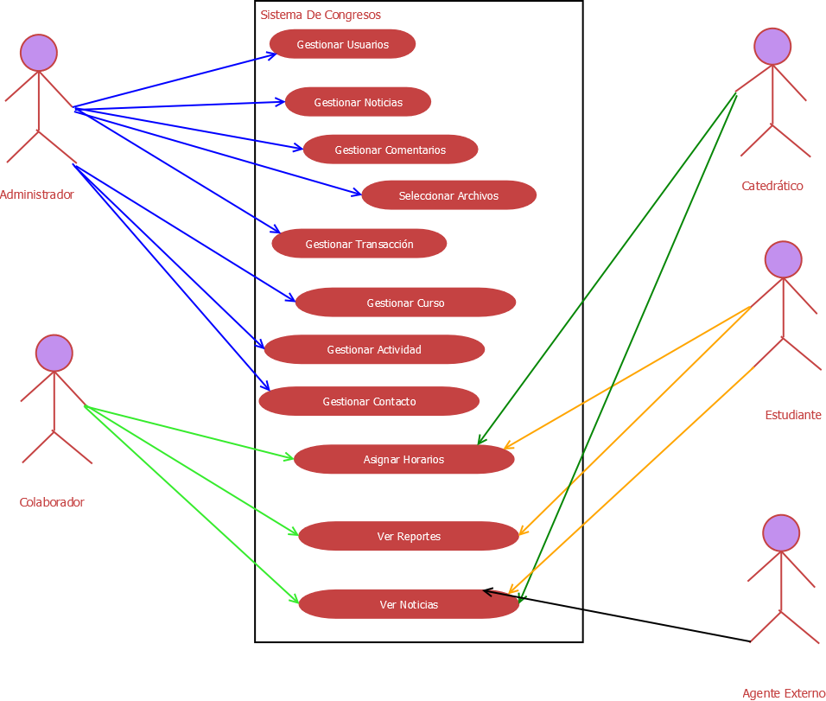

**Casos De Uso De Alto Nivel**

**Código:** CDU-001

**Caso De Uso:** Gestionar Usuarios.

**Actores:** Administrador.

**Tipo:** Primario.

**Descripción:** Permite crear, modificar y eliminar cuentas de usuarios.

**Código:** CDU-002

**Caso De Uso:** Gestionar Noticias.

**Actores:** Administrador.

**Tipo:** Primario.

**Descripción:** Permite crear, modificar y eliminar noticias.

**Código:** CDU-003

**Caso De Uso:** Gestionar Comentarios.

**Actores:** Administrador, Colaborador, Catedrático y Estudiante.

**Tipo:** Secundario.

**Descripción:** Permite crear, modificar y eliminar mensajes de respuestas en las noticias.

**Código:** CDU-004

**Caso De Uso:** Actualizar información por medios Externos.

**Actores:** Administrador, Colaborador.

**Tipo:** Primario.

**Descripción:** Permite seleccionar un archivo con extensión csv para la carga masiva.

**Código:** CDU-005

**Caso De Uso:** Gestionar Transacciones.

**Actores:** Administrador.

**Tipo:** Primario.

**Descripción:** Permite crear, modificar y eliminar todos los ingresos y egresos que se realizan en los congresos.

**Código:** CDU-006

**Caso De Uso:** Gestionar Curso.

**Actores:** Administrador.

**Tipo:** Primario.

**Descripción:** Permite crear, modificar y eliminar cursos que poseen la universidad de los cuales se impartirá conferencias en los congresos.

**Código:** CDU-007

**Caso De Uso:** Gestionar Actividad.

**Actores:** Administrador.

**Tipo:** Primario.

**Descripción:** Permite crear, modificar y eliminar actividades que luego en el Dashboard se pondrán asignar y mostrar su estado (pendiente, en proceso y finalizado).

**Código:** CDU-008

**Caso De Uso:** Gestionar Contactos.

**Actores:** Administrador.

**Tipo:** Primario.

**Descripción:** Permite crear, modificar y eliminar los contactos recopilados por colaboradores de posibles proveedores y patrocinadores.

**Código:** CDUS-009

**Caso De Uso:** Consulta De Información.

**Actores:** Administrador, Colaboradores Y Catedráticos.

**Tipo:** Secundario.

**Descripción:** Permite visualizar de forma inmediata toda la actividad relacionada con los congresos.

**Código:** CDUS-010

**Caso De Uso:** Gestionar Información Financiera.

**Actores:** Administrador Y Colaboradores.

**Tipo:** Primario.

**Descripción:** Permite gestionar y visualizar la situación financiera de los congresos.

**Diagrama De Caso De Usos Expandidos**

.

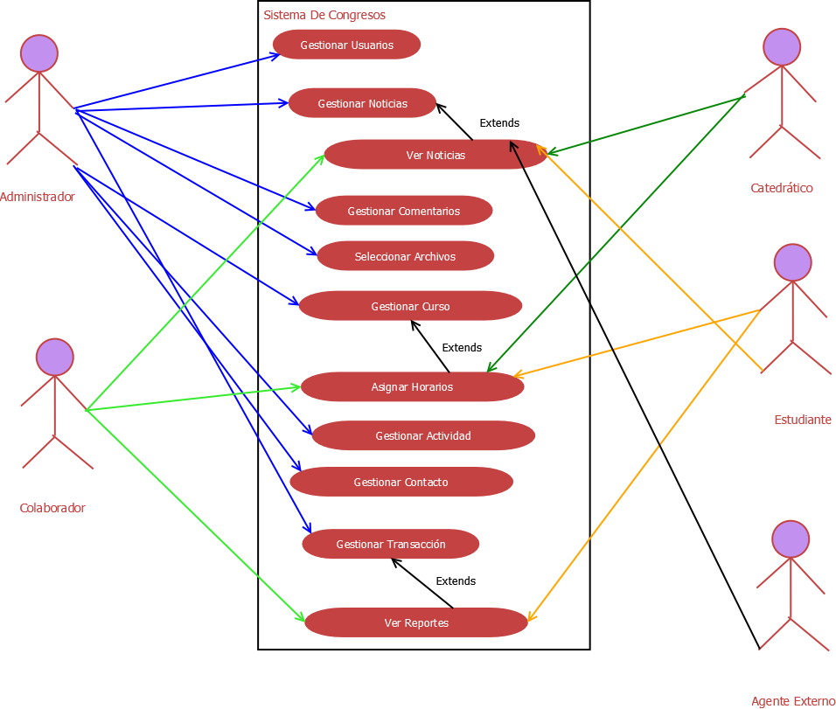

**Casos De Uso Expandidos**

**Código:** CDUS-001

**Caso De Uso:** Gestionar Usuarios.

**Actores:** Administrador.

**Propósito:** Gestionar la información de los usuarios.

**Tipo:** Primario, esencial.

**Descripción:** Permite crear, modificar y eliminar cuentas de usuarios.

**Ref. Cruzadas:**

**Curso normal de eventos:**

* Ingresar todos los datos que se solicitan para agregar un usuario y presionar él botón aceptar.
* Seleccionar el botón búsqueda y seleccionar un usuario ya sea para modificar o eliminar.

**Curso alterno de eventos:**

* Línea 1: Colocar un dato que no corresponda al tipo indicado. Mensaje De Error.

**Código:** CDUS-002

**Caso De Uso:** Gestionar Noticias.

**Actores:** Administrador.

**Propósito:** Gestionar la información de noticias.

**Tipo:** Primario, esencial.

**Descripción:** Permite crear, modificar y eliminar noticias.

**Ref. Cruzadas:**

**Curso normal de eventos:**

* Ingresar todos los datos que se solicitan para agregar una noticia y presionar él botón aceptar.
* Seleccionar el botón búsqueda y seleccionar una noticia ya sea para modificar o eliminar.

**Curso alterno de eventos:**

* Línea 1: Colocar un dato que no corresponda al tipo indicado. Mensaje De Error.

**Código:** CDUS-003

**Caso De Uso:** Gestionar Comentarios.

**Actores:** Administrador, Colaborador, Catedrático y Estudiante.

**Tipo:** Secundario, esencial.

**Propósito:** Gestionar la información de comentarios.

**Descripción:** Permite crear, modificar y eliminar mensajes de respuestas en las noticias.

**Ref. Cruzadas:** Gestionar Noticias.

**Curso normal de eventos:**

* Seleccionar una noticia entrar en ella y seleccionar sección comentar.
* Seleccionar un comentario y pulsar opciones para modificar o eliminar.

**Curso alterno de eventos:**

.

**Código:** CDUS-004

**Caso De Uso:** Seleccionar Archivos.

**Actores:** Administrador, Colaborador, Catedrático y Estudiante.

**Tipo:** Primario, esencial.

**Propósito:** Seleccionar archivos que permitan la carga masiva.

**Descripción:** Permite seleccionar un archivo con extensión csv para la carga masiva.

**Ref. Cruzadas:**

**Curso normal de eventos:**

* Presionar el botón buscar y seleccionar un archivo en el sistema de extensión csv.
* Seleccionar el módulo en el cual se quiere realizar la carga masiva por medio de checkbox y pulsar el botón aceptar.

**Curso alterno de eventos:**

* Línea 1: Cargar un archivo de la extensión incorrecta. Mensaje De Error.

**Código:** CDUS-005

**Caso De Uso:** Gestionar Transacciones.

**Actores:** Administrador.

**Tipo:** Primario, esencial.

**Propósito:** Gestionar la información de las transacciones.

**Descripción:** Permite crear, modificar y eliminar todos los ingresos y egresos que se realizan en los congresos.

**Ref. Cruzadas:**

**Curso normal de eventos:**

* Ingresar todos los datos que se solicitan para agregar una transacción y presionar él botón aceptar.
* Seleccionar el botón búsqueda y seleccionar una transacción ya sea para modificar o eliminar.

**Curso alterno de eventos:**

* Línea 1: Colocar un dato que no corresponda al tipo indicado. Mensaje De Error.

**Código:** CDUS-006

**Caso De Uso:** Gestionar Curso.

**Actores:** Administrador.

**Tipo:** Primario, esencial.

**Propósito:** Gestionar la información de los cursos.

**Descripción:** Permite crear, modificar y eliminar cursos que poseen la universidad de los cuales se impartirá conferencias en los congresos.

**Ref. Cruzadas:**

**Curso normal de eventos:**

* Ingresar todos los datos que se solicitan para agregar un curso y presionar él botón aceptar.
* Seleccionar el botón búsqueda y seleccionar un curso ya sea para modificar o eliminar.

**Curso alterno de eventos:**

* Línea 1: Colocar un dato que no corresponda al tipo indicado. Mensaje De Error.

**Código:** CDUS-007

**Caso De Uso:** Gestionar Actividad.

**Actores:** Administrador.

**Tipo:** Primario, esencial.

**Propósito:** Gestionar la información sobre las actividades.

**Descripción:** Permite crear, modificar y eliminar actividades que luego en el Dashboard se pondrán asignar y mostrar su estado (pendiente, en proceso y finalizado).

**Ref. Cruzadas:**

**Curso normal de eventos:**

* Ingresar todos los datos que se solicitan para agregar una actividad y presionar él botón aceptar.
* Seleccionar el botón búsqueda y seleccionar una actividad ya sea para modificar o eliminar.

**Curso alterno de eventos:**

* Línea 1: Colocar un dato que no corresponda al tipo indicado. Mensaje De Error.

**Código:** CDUS-008

**Caso De Uso:** Gestionar Contactos.

**Actores:** Administrador.

**Tipo:** Primario, esencial.

**Propósito:** Gestionar la información de los contactos.

**Descripción:** Permite crear, modificar y eliminar los contactos recopilados por colaboradores de posibles proveedores y patrocinadores.

**Ref. Cruzadas:**

**Curso normal de eventos:**

* Ingresar todos los datos que se solicitan para agregar un contacto y presionar él botón aceptar.
* Seleccionar el botón búsqueda y seleccionar un contacto ya sea para modificar o eliminar.

**Curso alterno de eventos:**

* Línea 1: Colocar un dato que no corresponda al tipo indicado. Mensaje De Error.

**Código:** CDUS-009

**Caso De Uso:** Consulta De Información.

**Actores:** Administrador, Colaboradores Y Catedráticos.

**Tipo:** Secundario.

**Propósito:** Tener acceso a la información del sistema.

**Descripción:** Permite visualizar de forma inmediata toda la actividad relacionada con los congresos.

**Ref. Cruzadas:**

**Curso normal de eventos:**

* Ingresar la sección de consulta correspondiente al módulo seleccionado.
* Definir el criterio de búsqueda.
* El sistema despliega la información solicitada por medio de una tabla.

**Curso alterno de eventos:**

* Línea 2: Seleccionar un criterio que no corresponda al módulo. Tabla Vacía.

**Código:** CDUS-010

**Caso De Uso:** Gestionar Información Financiera.

**Actores:** Administrador Y Colaboradores.

**Tipo:** Primario.

**Propósito:** Mostrar al usuario el flujo de transacciones y la situación financiera.

**Descripción:** Permite gestionar y visualizar la situación financiera de los congresos.

**Ref. Cruzadas:**

**Curso normal de eventos:**

* Ingresar al módulo presupuesto.
* Seleccionar la opción reportes o gestionar.
* Crear transacción comercial (compra o venta).

**Curso alterno de eventos:**

* Línea 3: Ingresar que no correspondan a los campos solicitados. Mensaje De Error.

Los módulos de gestión se refieren a la creación, modificación y eliminación, los cuales abarcan los siguientes módulos individuales:

* Módulo Usuarios
* Módulo Contactos
* Módulo Cursos
* Módulo Actividades

Los módulos de reportes abarcan los siguientes:

* Módulo Inventario
* Módulo Presupuesto
* Módulo Dashboard

**Diagrama De Secuencias**

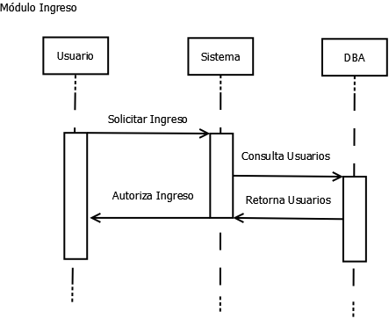

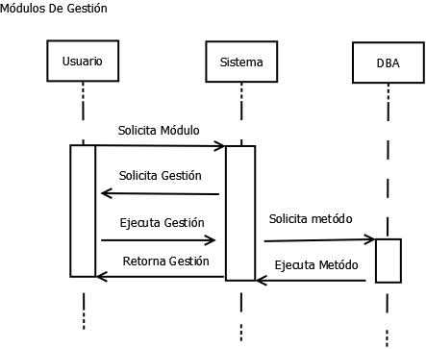

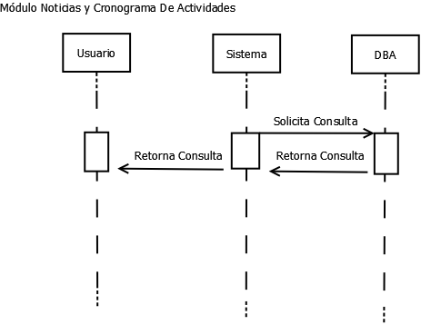

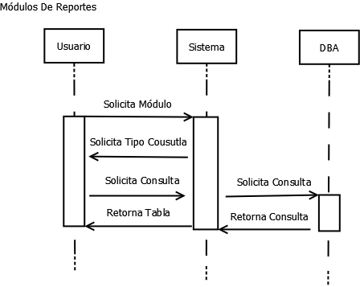

**Diagrama Estados**

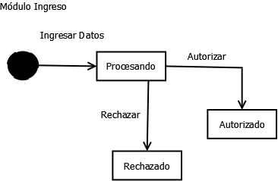

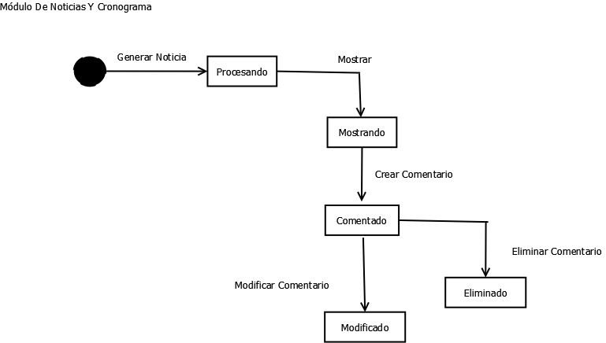

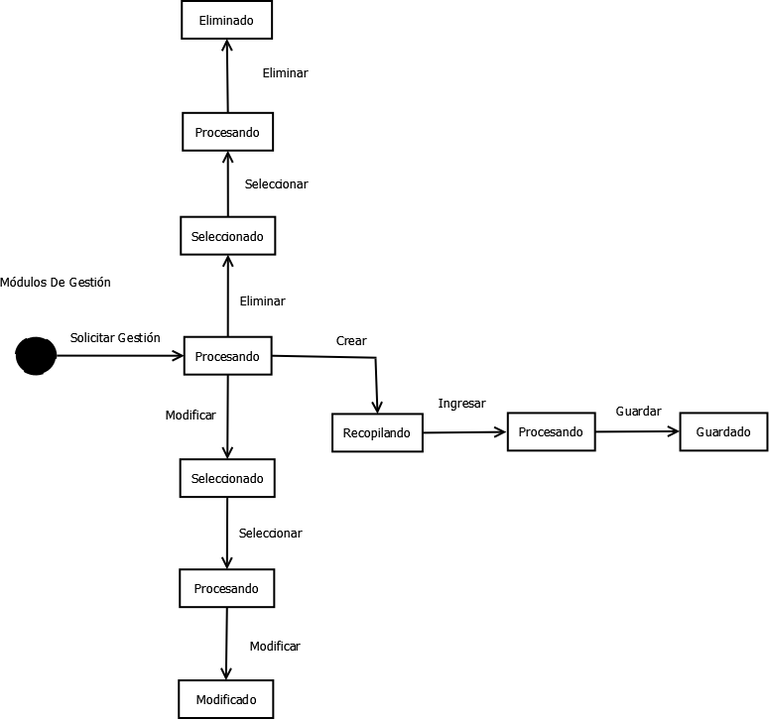

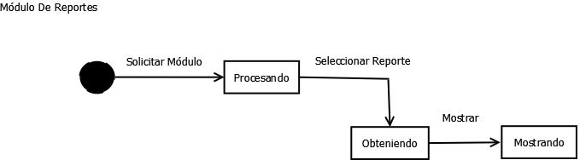

**Diagrama De Actividades**

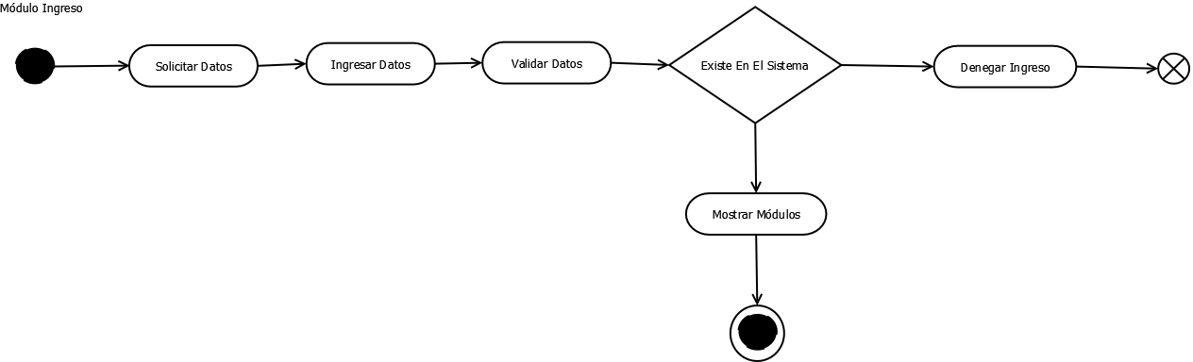

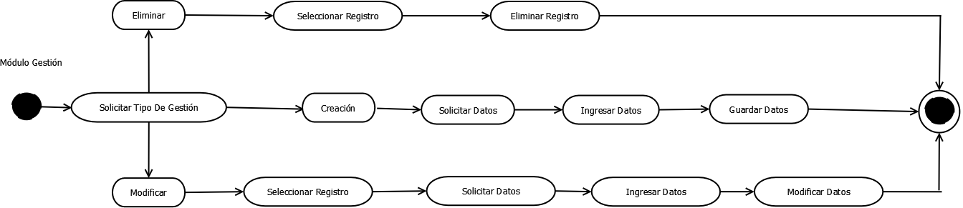

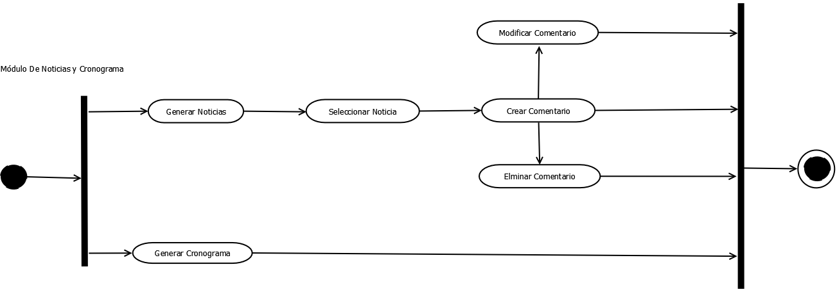

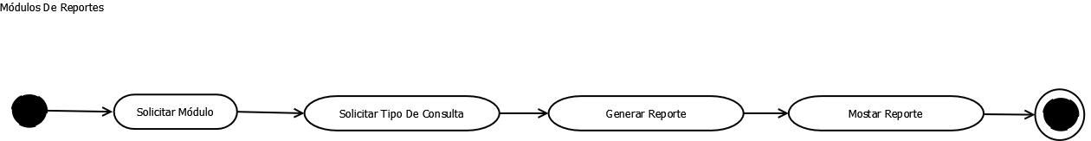

**Diagrama De Clase**

